Министерство образования и науки Самарской области
Государственное автономное образовательное учреждение
среднего профессионального образования
Самарский техникум сервиса производственного оборудования

Открытый урок
(практическое занятие)
«Создание должностной инструкции на основе типовой»
по МДК 01.01 Документационное обеспечение управления
группа 25-Т специальность ДОУ и архивоведение

Составила:
преподаватель спец. дисциплин
Хритина Н.В.

2014
План практического занятия
Тема «Создание должностной инструкции на основе типовой»

Цель работы: научиться составлять должностную инструкцию на основе типовой
Обучающая цель: обеспечение в ходе урока усвоения новых понятий, формирование общенаучных и специальных по МДК умений и навыков
Воспитательная цель: обеспечение формирования научного мировоззрения, социально ценных и профессионально значимых качеств личности и привычек
Развивающая цель: обеспечение развития приёмов умственной деятельности, умений самостоятельно решать проблемы, преодолевать трудности в учении
Практическая цель: обеспечение навыков практической деятельности, применять полученные знания в практической деятельности
Дидактическая цель: научиться составлять должностные инструкции по структуре и разделам.

I.Организация урока
II.Опрос
1. Дать определение должностной инструкции.
Ответ: Должностная инструкция – это правовой акт, издаваемый организацией в целях регламентации организационно-правового положения работника, его обязанностей, прав, ответственности и обеспечивающий условия для его эффективной работы.
2. Кто разрабатывает должностные инструкции на работников делопроизводственной службы? Что в них закрепляется?
Ответ: Инспектором отдела кадров или специалистом по работе с персоналом, согласовывается с юрисконсультом и утверждается руководителем предприятия. С помощью должностной инструкции реализуется функция управления персоналом, должностные обязанности, ответственность, права работников. Формуляр должностной инструкции и структура текста закреплены в УСОРД ГОСТ Р.6. 30-2003.
3. Назовите правила разработки инструкции.
Ответ: При разработке должностных инструкций определяют организационно-правовое положение работников и на основе этого составляются должностные инструкции для каждой должности, предусмотренной штатным расписанием.
4. Сколько хранятся должностные инструкции?
Ответ: Статья 77. «Перечень типовых управленческих документов», 3 года до замены новыми.
5. Каким документом вносятся изменения и дополнения в должностную инструкцию?
Ответ: Все изменения и дополнения в должностную инструкцию вносятся приказом руководителя.
6. Какие разделы содержит должностная инструкция?
Ответ: 1) Общие положения. 2) Функции. 3) Должностные обязанности. 4) Права. 5) Ответственность.
7. Назовите реквизиты должностной, используя типовую структуру должностной инструкции.

Типовая структура должностной инструкции
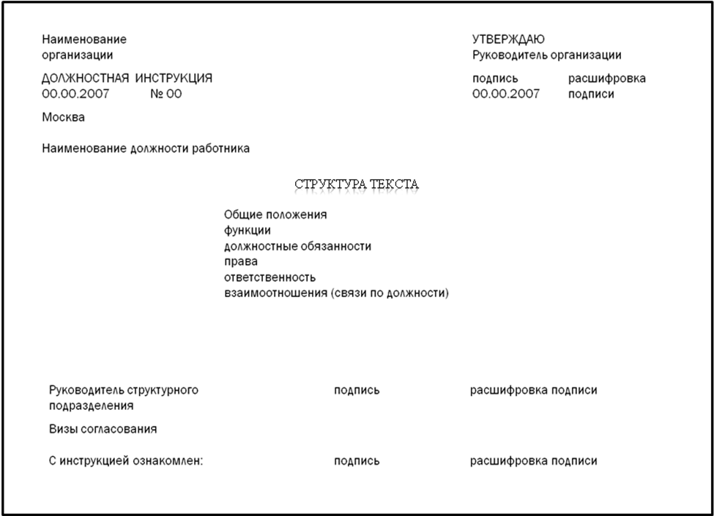

III.Изложение нового материала
Порядок выполнения работы:
Записать номер практической работы, тему и цель работы
Записать коротко предложенные задания
Оформление: Практическая работа состоит из 1 задания по составлению должностной инструкции.

Задание 1.
Составить должностную инструкцию специалиста ДОУ, преподавателя спецдисциплин, преподавателей общеобразовательных дисциплин(по выбору), используя следующие разделы: функции, должностные обязанности, права, ответственность.

ОБРАЗЕЦ
ДОЛЖНОСТНАЯ ИНСТРУКЦИЯ СЕКРЕТАРЯ-РЕФЕРЕНТА

2. ФУНКЦИИ
На секретаря-референта возлагаются следующие функции:
2.1. Информационно-справочное обслуживание по документам предприятия.
2.2. Методическое руководство и контроль за организацией делопроизводства в структурных подразделениях и филиалах предприятия.
2.3. Документирование деятельности совещательных органов предприятия.
2.4. Оперативно-организационное обслуживание руководства.
2.5. Ведение и оформление кадровой документации и учета (в случае отсутствия инспектора по персоналу).

3. ДОЛЖНОСТНЫЕ ОБЯЗАННОСТИ
Секретарь-референт должен:
3.1. Осуществлять подготовку необходимых документов, обеспечивать финансово-хозяйственную деятельность предприятия.
3.2. Обеспечивать прием, учет, регистрацию, контроль исполнения документов, информационно-справочное обслуживание и хранение документной информации.
3.3. Контролировать качество подготовки, правильность составления , согласования, утверждения документов, представляемых на подпись руководству предприятия.
3.4. Осуществлять контроль исполнения документов и поручений руководства, принимать оперативные меры, направленные на своевременное и качественное их исполнение.
3.5. Осуществлять организацию подготовки, принятия решения и доведения их до непосредственных исполнителей. Проводить анализ справок и докладов, предоставляемых руководству, давать по ним компетентные заключения.
3.6. Осуществлять оперативную связь со сторонними организациями (как коммерческими, так и государственными) и отдельными гражданами по вопросам текущей деятельности предприятия (телефон, факс и т.п.).
3.7. Вести прием посетителей.
3.8. Выполнять работу по документационному обеспечению кадровой деятельности предприятия:
оформление приказов по личному составу;
оформление личных карточек формы Т-2 или личных дел;
оформление трудовых книжек;
оформление и ведение трудовых контрактов (договоров);
оформление командировочных документов;
оформление листов нетрудоспособности;
ведение табеля учета рабочего времени;
выдача справок о трудовом стаже и зарплате.
3.9. Обеспечивать выполнение машинописных и копировально-множительных работ.
3.10. Использовать ПЭВМ как средство автоматизации документационного обеспечения предприятия.
3.11. Проводить ежегодный отбор документов на архивное хранение или на уничтожение.
3.12. Выполнять отдельные поручения руководства, связанные с финансово-хозяйственной деятельностью предприятия.

4. ПРАВА
Секретарь-референт имеет право:
4.1. Запрашивать от функциональных служб необходимые материалы, а также объяснения о причинах задержки выполнения заданий и поручений руководства.
4.2. Рассматривать документы и направлять их на исполнение руководителям и специалистам предприятия.
4.3. Требовать от исполнителей доработки документов, подготавливаемых с нарушением установленных правил их составления и оформления (ГОСТ Р 6.30-2003), международных правил оформления документов .
4.4. Визировать документы управленческой деятельности в рамках своей компетенции.
4.5. Вносить на рассмотрение руководства предложения по улучшению документационного обеспечения деятельности предприятия, совершенствования форм и методов управленческого труда на основе применения электронной техники.
4.6.Требовать от руководства создания нормальных условий для выполнения служебных обязанностей и сохранности всех документов, образующихся в процессе деятельности предприятия.
4.7. Работать с документами, имеющих гриф «КТ» или «Конфиденциально».
4.8. Принимать решения в пределах своей компетенции.
4.9. Взаимодействовать со всеми службами (сотрудниками) предприятия по вопросам проверки исполнения документов и представления необходимой информации руководству.

5. ОТВЕТСТВЕННОСТЬ
Секретарь-референт несет ответственность за:
5.1. Качество документов, предоставляемых на подпись руководству предприятия.
5.2. Небрежное, халатное отношение к регистрации и ведению документов.
5.3.Сохранность документации, разглашение сведений, имеющих гриф «Конфиденциально» или «КТ».
5.4.Нечеткое и несвоевременное выполнение должностных обязанностей, предусмотренных настоящей инструкцией.
Генеральный директор  ____________________  (И. О. Фамилия)  Юрисконсульт  ____________________  (И. О. Фамилия)  «__»_________20__г | _________  (подпись)  _________  (подпись)
Просмотр презентаций ,подготовленных студентами по должностной инструкции специалиста ДОУ, преподавателя спецдисциплин и т.д.

VI.Закрепление пройденного материала
Домашнее задание
Составить должностную инструкцию архивариуса.

Технологическая карта учебного занятия.
Этапы учебного занятия | Содержание учебного занятия | Методы обучения | Средства обучения | Хронометр.
Организационный | Проверка наличия конспектов, презентаций | Метод проверки | «портфолио» | 3 мин.
Актуализация прежних знаний | Опрос по пройденному материалу | Проблемное изложение материала. | ПК, проектор,  экран | 7 мин.
Мотивация обучающихся. Постановка темы, цели и задач занятия | Чтение образца должностной инструкции секретаря-референта | Репродуктивный.  Беседа. Получение раздаточного материала | ПК, проектор, экран | 5мин.
Освоение нового материала. Частные обобщения. | Показ студентом презентации должностной инструкции специалиста ДОУ.  Составление студентами должностных инструкций | Проблемный метод. Демонстрационный метод | ПК, проектор, экран | 7 мин.
Закрепление нового материала. | Чтение должностных инструкций | Метод проверки, оценки знаний | ПК, проектор, экран | 20 мин.
Подведение итогов. Задание для самостоятельной работы | Составить должностную инструкцию архивариуса | Сам. работа |  | 3мин.

